**Исследование принципов и средств обеспечения безопасности информации в облачных системах**

Жакубаева Бактыгуль Бекболатовна

Назарбаев интеллектуальная школа  
химико-биологического направления

Учитель информатики

г.Павлодар

**Актуальность** Развитие облачных технологий на мировом рынке имеют свою специфику, связанную не только с проблемами в законодательстве, но и с несовершенными технологиями доступа в Интернет, аппаратно-программными средствами, а также ограничениями в финансовых возможностях.

На мировом рынке облачные услуги стали занимать одну из ведущих ролей, к ним присматриваются не только крупные игроки, но и представители малого и среднего бизнеса. На сегодняшний день мировой рынок облачных технологий составляет миллиарды. Все большое количество мировых банков не только обсуждают перспективность данных технологий, но и активно внедряют их в свои бизнес-процессы.

За последние десять лет тема облачных технологий приобрела широкое распространение не только среди ИТ-специалистов, но и в сфере бизнеса. Наука, техника, производство, а, особенно, бизнес требует полноценного и адекватного сервиса.

Применение методов тестирования для оценки полученных знаний находит все большее применение в учебных заведениях, а также и на предприятиях, например, для проверки профессиональной пригодности при приеме на работу. Тесты представляют собой стандартизированные задания, результаты, выполнения которых дают представления о знаниях, умениях и навыках тестируемого. Существует достаточно распространенное мнение, что из всех известных на сегодняшний день способов контроля уровня обучения наиболее перспективным, является тестирование. Считают, что результаты тестирования обеспечивают преподавателя объективной информацией об уровне усвоения обучаемыми учебного материала, а администрацию вуза информируют об объективности управления. Также результаты тестирования - показатель качества преподавания. Таким образом, тесты могут использоваться как для определения уровня компетенции в той или иной области знаний, так и для оценки деятельности преподавателя.

Таким образом, данная тема является в настоящее время весьма актуальной, в связи с постоянным развитием интернета и IT-технологий. В работе будут рассматриваться такие задачи как принципы построения облачных систем, выделение основных преимуществ данных систем и тд.

**Практическая значимость** работы определяется возможностью получения научно-обоснованной количественной оценки безопасности обработки информации в той или иной облачной структуре, и, как следствие, основы для принятия аргументированных стратегических решений по управлению рисками. Дополнительная ценность предложенного метода состоит в возможности его использования для постоянного динамического контроля уровня защищенности информации, как поставщиком, так и заказчиком 8 облачных служб в условиях развития используемых технологий и интеграции новых технических решений, диктуемых техническим прогрессом.

**Новизна**

1. Предложена математическая модель задачи миграции данных высоко масштабированных облачных систем хранения данных, способная менять состав устройств хранения, и на основе модели сформулирована задача миграции данных в высоко масштабированных облачных системах хранения данных в виде многокритериальной оптимизационной задачи;

2. Предложены переборный и полиномиальный аппроксимационный алгоритмы миграции данных для управления вычислительными ресурсами ОС высоко масштабированных облачных систем хранения данных, позволяющие предельно быстро производить масштабирование высоко масштабированных облачных систем хранения данных;

3. Произведен анализ свойств разработанных алгоритмов: доказана оптимальность алгоритмов по основному критерию «время масштабирования»; доказана полиномиальность вычислительной сложности аппроксимационного алгоритма; экспериментально показана эффективность алгоритмов, по сравнению с существующими.

По своему типу различают несколько вида облаков:

* частное (приватное) облако — это безопасная ИТ-инфраструктура, контролируемая и эксплуатируемая одной организацией. Компания может самостоятельно управлять облаком или поручить это внешней организации. При этом инфраструктура может располагаться как на территории самой компании, так и у вендора или смешанно, т. е. частично и у организации и у внешней компании. Лучший вариант, когда частное облако развернуто на территории организации и полностью управляется ее сотрудниками;
* публичное облако — это информационная инфраструктура, которая одновременно используется множеством компаний. Пользователи публичных облаков получают только доступ к необходимым услугам, но не имеют возможности осуществлять управление, при этом у них нет необходимости в обслуживании инфраструктуры. Пользователем данных облаков может стать любая компания или частное лицо. Владельцы публичных облаков предлагают легкий и доступный по цене способ развертывания необходимых бизнес-систем с большими возможностями расширения;
* гибридное облако — это инфраструктура, использующая лучшие качества публичного и приватного облака при решении поставленной задачи. Чаще всего такой подход используется в компаниях, у которых существует своя инфраструктура частного облака, но в случае увеличения его загруженности, например, больших объемов информации, часть задач перекладывается на публичное облако[1, с.282].
* Клановое облако или облако сообщества. Облако сообщества, (англ. community cloud) - вид инфраструктуры, предназначенный для использования конкретным сообществом (кланом) потребителей из организаций, имеющих общие задачи (например, миссии, требований безопасности, политики, и соответствия различным требованиям). Общественное облако может находиться в кооперативной (совместной) собственности, управлении и эксплуатации одной или более из организаций сообщества или третьей стороны (или какой-либо их комбинации), и оно может физически существовать как внутри, так и вне юрисдикции владельца [2].

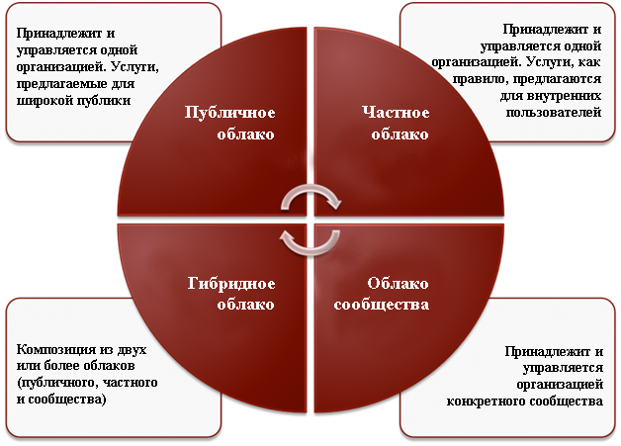

Рисунок 1 – Наглядное представление облачных моделей доступа

На мировом рынке облачных технологий предпочтение отдается частным облакам, потому что они обеспечивают более высокий уровень безопасности, позволяют легче интегрировать нестандартные решения и добиться лучшей управляемости, в сравнении с публичными облаками. В последние годы наметилась тенденция проектирования гибридных облаков, что обусловлено наличием у многих компаний хорошо развитой ИТ-инфраструктуры и центрами обработки данных, поэтому наиболее подходящий для них путь — создание гибридного облака (рисунок 2) [3].

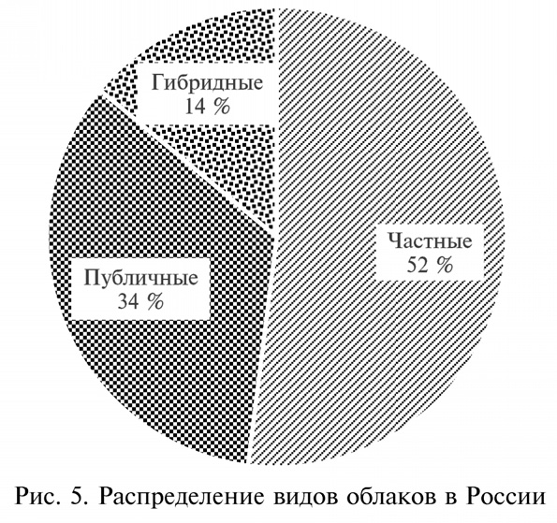

Рисунок 2 – Распределение видов облаков

Использование облачных сервисов имеет ряд преимуществ перед использованием обычной инфраструктуры:

* пользователь оплачивает только тот объем услуг, который ему необходим, и при этом тогда, когда существует такая потребность;
* облачные технологии позволяют обеспечить экономию средств на приобретении, поддержке, модернизации программно-аппаратных средств;
* масштабируемость — возможность значительно расширить количество используемых серверов, приложений, рабочих мест;
* отказоустойчивость — обеспечение надежной работы системы, которая может быть продублирована при использовании облачных сервисов;
* удаленный доступ — обеспечивает возможность доступа фактически из любой точки земного шара, где доступен Интернет.

Наряду с преимуществами существует и ряд недостатков, связанных с облачными сервисами:

* пользователь не является владельцем (если только облако полностью не частное) и не обладает доступом к облачной инфраструктуре, соответственно сохранность используемых данных полностью зависит от кампании, предоставляющей данные услуги;
* для получения качественных услуг необходим высокоскоростной Интернет;
* отсутствие общепринятых стандартов в области обеспечения безопасности облачных сервисов.

Для глобального финансового рынка облачные технологии становятся все более привычными. Так, по данным исследования Information Week большое количество банков в мире активно использует облачные сервисы при ведении своего бизнеса (рисунок 3) [4].

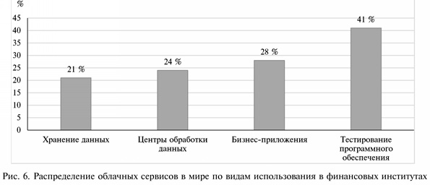Рисунок 3 – Распределение облачных сервисов в мире по видам использования в финансовых институтах

Специфика облачных технологий с точки зрения безопасности информации:

* хранение данных у незаинтересованной стороны;
* контроль и управление безопасностью по требованию;
* выявление нарушений в режиме реального времени;
* быстрое восстановление работоспособности сервисов;
* необходимость подготовки квалифицированных специалистов
* по безопасности облачных систем;
* значительные инвестиции в инфраструктуру безопасности.

Основные виды атак, присущих облачным технологиям, приведены ниже:

* традиционные атаки на ПО;
* атаки на клиента;
* сетевые атаки;
* атаки на серверы облака;
* реализация комплексных угроз.

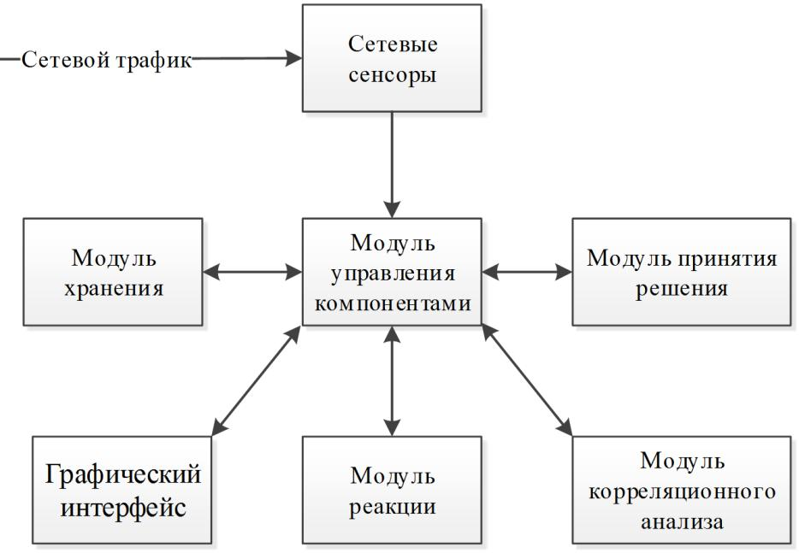

Рисунок 4 – Обобщённое взаимодействие компонент «ЭО ИПС»

В работе указано, что облачные хранилища представляют собой своеобразный онлайн-сервис, предоставляющий возможность хранить файлы на удаленном сервере. Главный плюс то, что имеется доступ к вашим данным с любой точки земного шара, где есть интернет. Главный минус - это безопасность и конфиденциальность при передаче или получении данных.

Так же в работе проанализированы наиболее актуальные виды облаков, используемые на крупных предприятиях. Опираясь на теоретические положения, разработанные Кондратьевым А.А., Тищенко И.П., Фраленко В.П. выделены общие аспекты безопасности данных. В соответствии с характеристиками основных видов атак присущих облачным технологиям в работе отобраны ряд подсистем обеспечения безопасности информации на стороне клиента.

Облачные хранилище данных очень нужны в наше время. В подтверждение этому можно привести ряд причин: нехватка мест на жестком диске, не долговечность ОС, «беготня с флэш картой» и так далее.

Список использованной литературы

1. Гребнев Е. Облачные сервисы. Взгляд из России. М.: CNews, 2011. 282с.
2. Научная библиотека // Антивирусные средств. URL: http://sernam.ru/ss_21.php
3. Батаев А.Б. Экономический портал // Перспективы внедрения облачных технологий. URL: http://institutiones.com/innovations/2345-perspektivy-vnedreniya-oblachnyx-texnologij-v-bankovskom-sektore-rossii.html
4. Сатаров В. В.Способ разрешения конфликта версий записей при асинхронной репли-кации БД [Электронный ресурс] // RSDN-Magazine: [сайт]. [2009]. URL: http://www.rsdn.ru/article/db/versionclash.xml